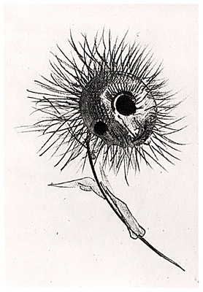
Baudelaire, Les Fleurs du Mal
« Spleen », « Quand le ciel bas et lourd …»

Introduction :

Terme essentiel chez Baudelaire (Première partie du recueil Les Fleurs du Mal intitulé « Spleen et Idéal », 4 poèmes portant le titre de Spleen, sous-titre des Petits poèmes en prose, Le Spleen de Paris), le terme de Spleen, emprunté à l’anglais (le terme signifie « rate », organe qui secrète la bile noire, originellement considérée comme la cause physique de la mélancolie) a été introduit au XVIIIème siècle en français par Diderot pour désigner un état de tristesse, une sorte de vague à l’âme. Avec Baudelaire, il prend un sens plus fort et plus vaste, évoquant tout à la fois l’ennui, la mélancolie ou l’angoisse. Des quatre poèmes intitulés « Spleen » dans Les Fleurs du Mal, celui-ci, le quatrième marque une violence qui ne peut que frapper le lecteur. De quelle manière Baudelaire rend-il donc sensible toute l’horreur du Spleen ?

Odilon Redon, illustration pour le recueil de Baudelaire, Les Fleurs du Mal, 1891

L’étude de la construction du texte met en évidence une progression croissante. Cinq quatrains en alexandrins forment une seule phrase avec d’abord 3 propositions temporelles, qui correspondent aux trois premières strophes. Elles mettent en place les circonstances qui créent le Spleen. La proposition principale apparaît à la quatrième strophe : elle évoque le paroxysme du malaise. La dernière strophe explicite l’état qui succède à cette crise. Le tiret semble marquer un temps, une pause. Si l’utilisation de la liaison « et » semble amorcer une sorte de reprise, on s’aperçoit que toute la strophe marque l’anéantissement et inscrit le poème dans un désespoir absolu.

I Les trois premières strophes : le rétrécissement de l’espace et ses conséquences sur l’état mental de l’être

Chacune des trois premières strophes énonce tout d’abord une circonstance extérieure (circonstances météorologiques) pour en évoquer les conséquences intérieures : à chaque strophe, le mouvement se fait donc de l’extérieur vers l’intérieur. L’accumulation des images et des métaphores suggérer un resserrement même de l’individu, ce qui correspond au sens étymologique de l’angoisse (latin : angustia, étroitesse, lieu resserré).

1ère strophe

Ce rétrécissement se manifeste dès le premier vers : Tout marque la pesanteur et la fermeture : les adjectifs « bas et lourd », le verbe « peser », la comparaison triviale du couvercle. Tout accès au ciel comme image de l’idéal est désormais fermé. A cette fermeture verticale, s’ajoute une fermeture horizontale marquée par l’expression « embrassant tout le cercle ». La rime cercle/ couvercle appuie cette idée d’étouffement.
L’insistance sur les ténèbres et l’humidité rend encore plus insupportable cet enfermement : image du verbe « verser », oxymore « jour noir », comparatif dépréciatif « plus triste que les nuits ». Le verbe « verser » appuie l’image d’un mouvement vertical tombant.
Les deux premiers vers en évoquant « l’esprit gémissant » suggère une circonstance générale qui peut atteindre chaque être, ce que reprend de manière plus précise l’emploi de la première personne du pluriel « il nous verse »., en envisageant ensemble le poète et le lecteur.
Par ailleurs l’adjectif « gémissant » marque l’expression de la plainte, justifiée par les « longs ennuis ». Il n’y a déjà plus de parole claire, mais possibilité d’expression malgré tout. L’utilisation des nasales dans la strophe appuie cette impression de plainte (gémissant ; embrassant).

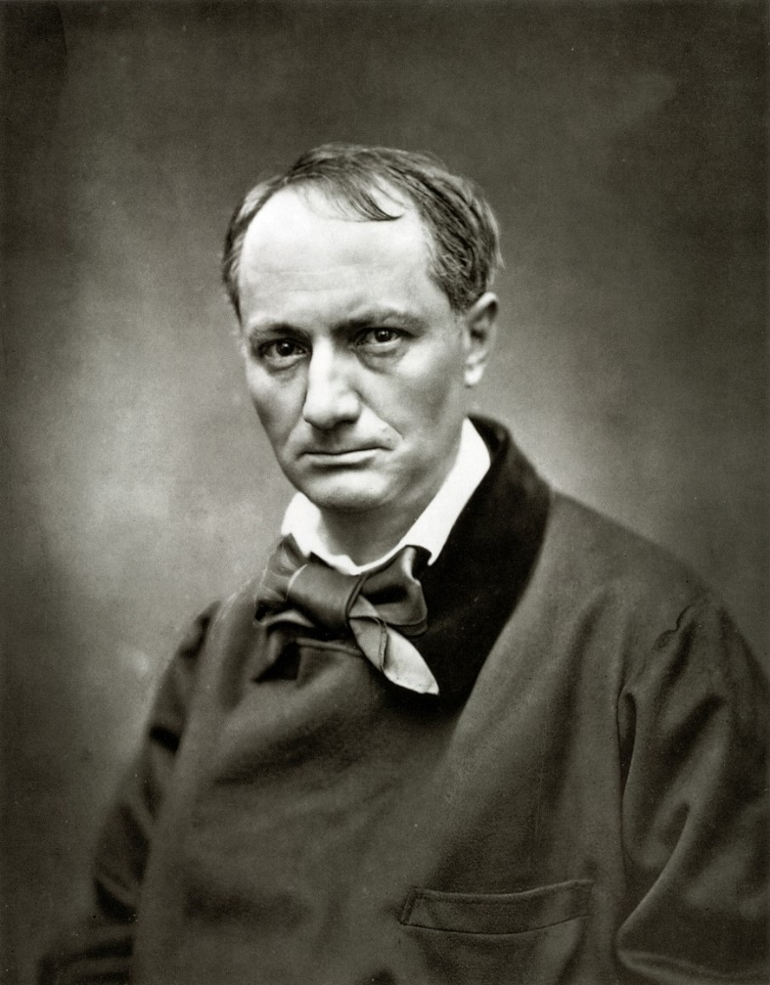
Portrait de Baudelaire réalisé par le photographe Etienne Carjat en 1862

2ème strophe :

Le mouvement de chute se manifeste tout d’abord avec le passage du « ciel « à la « terre » et le rétrécissement de l’espace s’accentue avec l’image du « cachot humide » (l’humidité crée un lien avec la strophe précédente) et amène la métaphore de « la chauve-souris » pour désigner l’Espérance. Il y a là perversion de l’allégorie traditionnelle (l’Espérance, la colombe), l’Espérance (valeur un peu ironique de la majuscule ?) n’échappe pas à la dégradation générale et se métamorphose en chauve-souris : « battant les murs », « se cognant », « plafonds pourris » (avec allitérations en p), autant de termes qui appuient la restriction progressive de l’espace. On entre dans un univers de cauchemar, qui commence à déborder de la réalité (le verbe « est changée » suggère de fait une transformation brutale, à la limite du phénomène magique). Les notations sonores dans cette strophe se réduisent au bruit des chocs : « battant », « cognant » : même utilisation des nasales, et allitérations en dentales (T, D), et gutturales (G, P, B).

3ème strophe :

La troisième strophe se développe sur une opposition : l’image de la pluie amène la métaphore des barreaux et de la prison, et il semble que l’espace tout à coup s’agrandit, avec l’emploi des deux adjectifs « immenses » et « vastes ». Cependant c’est le monde tout entier qui devient prison, tandis que l’individu lui-même est acculé par « un peuple muet d’infâmes araignées », métaphore ici de toutes les pensées morbides qui peuvent assaillir le poète ou le lecteur. Le cerveau, espace intime par excellence, et terme qui fait appel à la raison, à la pensée, est donc lui aussi envahi. L’horreur suscitée par le choix de l’araignée (animal répugnant), est appuyée par le nombre (« un peuple », et par l’image du « piège » (« ses filets », évocation de la toile de l’araignée). La précision « muet » met en place un silence particulièrement angoissant : les araignées se déploient silencieusement, seules les allitérations en f (« infâmes », « filets », « fond ») manifestent leur invasion.
Le retour de la première personne du pluriel (« nos cerveaux ») réinstaure la complicité entre le poète et le lecteur, qui est ainsi conduit très progressivement à partager l’expérience baudelairienne.

II La crise et l’anéantissement

Cette lente dégradation tout au long des trois premières strophes s’interrompt à la cinquième strophe qui met en scène une sorte de sursaut dernier avant l’anéantissement.

4ème strophe

On assiste au paroxysme de la crise d’angoisse. L’adverbe « soudain » appuie une transformation brutale et la violence est largement développée dans cette strophe : d’abord par les adverbes « avec force », « opiniâtrement » (avec diérèse), mais surtout par la réapparition brutale :
- Du mouvement : « sautent » « lancent vers le ciel » : on a là l’image d’une sorte de sursaut, d’aspiration vers le haut, un dernier appel avant la destruction finale.
- Idem : le bruit : « cloches », « affreux hurlement », « geindre » : les cloches connotent bien sûr la religion et l’appel vers une instance supérieure, mais il faut se souvenir aussi du poème « La cloche fêlée » où Baudelaire considérait son âme comme « fêlée » et agonisante.
La comparaison des cloches avec les esprits errants suggère la mort proche (image de l’âme damnée, vouée à l’errance éternelle, ce qui est appuyée par la redondance « errants et sans patrie »). La strophe peut donc se lire comme un dernier cri de douleur et d’agonie : les sonorités désagréables (f, r, dr, tr, diérèse i-a) vont dans le même sens.
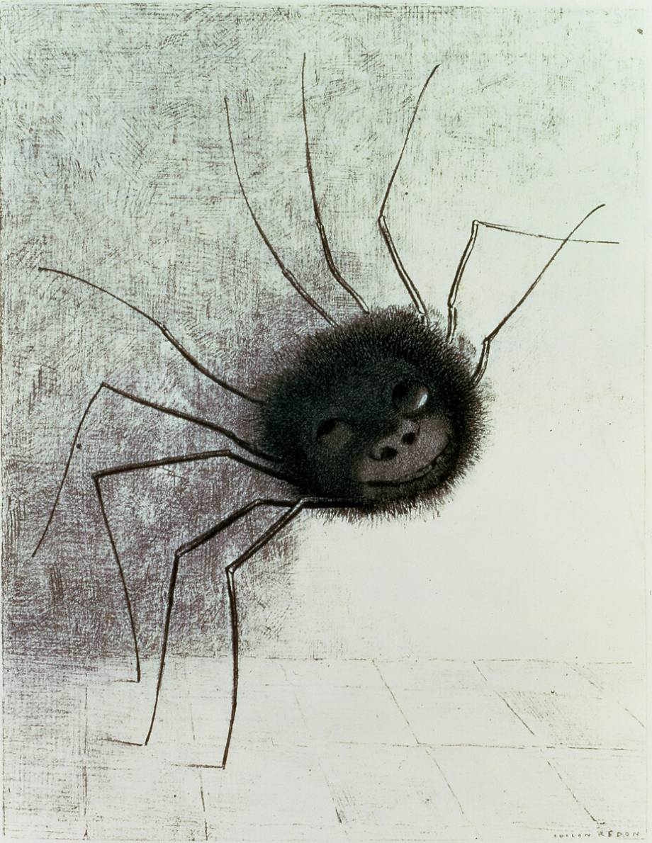
Odilon Redon, l'araignée souriante, 1881, Zurich

5ème strophe

Ultime étape du poème : l’anéantissement : la mort suggérée dans la strophe présente est ici mentionnée explicitement avec «les longs corbillards ».On revient au silence : « sans tambour, ni musique », ainsi qu’à la lenteur : la conjonction « Et » étire la phrase, le vocabulaire « longs », « lentement », l’utilisation du pluriel, la longueur des mots même utilisés (« corbillards », « lentement », 3 syllabes), ainsi que le rejet du verbe « défilent », tout concourt à accentuer cette impression de ralentissement qui est aussi celui de la vie même. Dans cette strophe, prédomine la première personne : « mon âme », « mon crâne » et il est bien question ici de l’âme, terme qui mêle la sensibilité et la spiritualité. Le poète se retrouve seul, abandonné de tout.
Le poème s’achève sur un tableau allégorique, fondé sur l’opposition de l’Espoir et de l’Angoisse (emploi des majuscules). Le sort de l’espoir est évoqué très brièvement (3 mots) avec un contre rejet qui met en valeur l’adjectif « vaincu », tandis que le triomphe de l’angoisse est largement appuyée : le geste « plante son drapeau noir » est celui de la victoire, et le « crâne incliné » marque la soumission. Les adjectifs « despotique » et « atroce » développent l’idée de tyrannie violente. Quant à la rime Espoir/ noir, elle montre la défaite du poète. L’écho de « noir » par rapport à la première strophe achève cette spirale vers le bas.
De fait, cette scène est en train de se mettre en place, comme le marque le présent de « plante », avant de se figer définitivement. Cette immobilité absolue correspond à la fin du poème, à l’impossibilité désormais de toute parole poétique. Significativement le dernier mot du texte est « noir ».

Conclusion :

Dernière étape du parcours « Spleen » dans cette première partie de l’œuvre, ce texte en présente une des variations les plus éprouvantes. Présenté comme une sorte de crise récurrente, qui s’ouvre vers l’hallucination et de déploiement d’une imagination morbide, le spleen de ce quatrième poème conduit le lecteur aux frontières de la folie. Et si Baudelaire en utilisant ce terme ouvre la voie à d’autres poètes (Verlaine écrira un poème intitulé Spleen, Jules Laforgue également), c’est à lui cependant que chacun reconnaît l’inscription définitive de ce terme dans la littérature.

